ЗАПИТ БЕБ

- Створення запиту

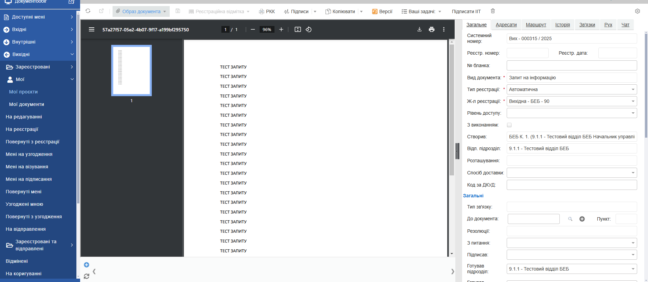

- Вибір кореспондента

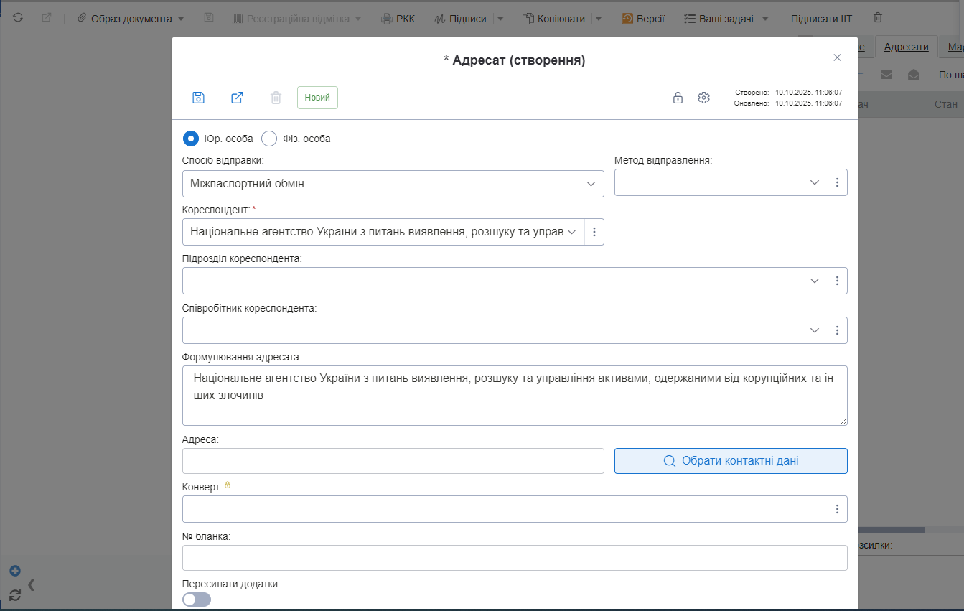

- Затвердження і відправка

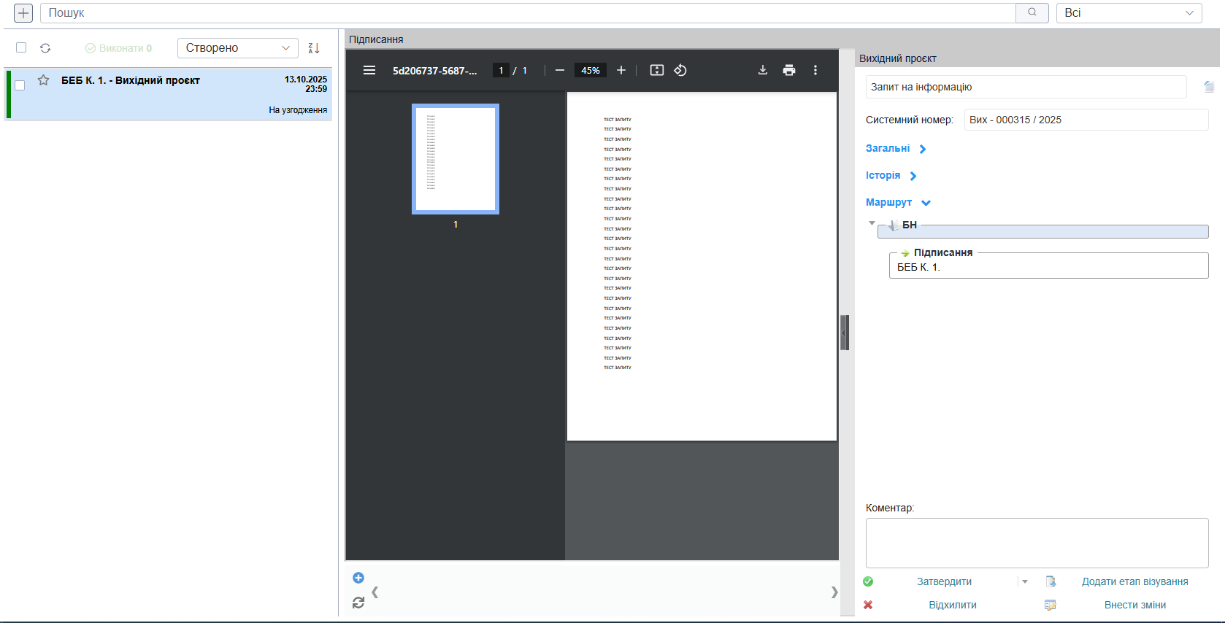

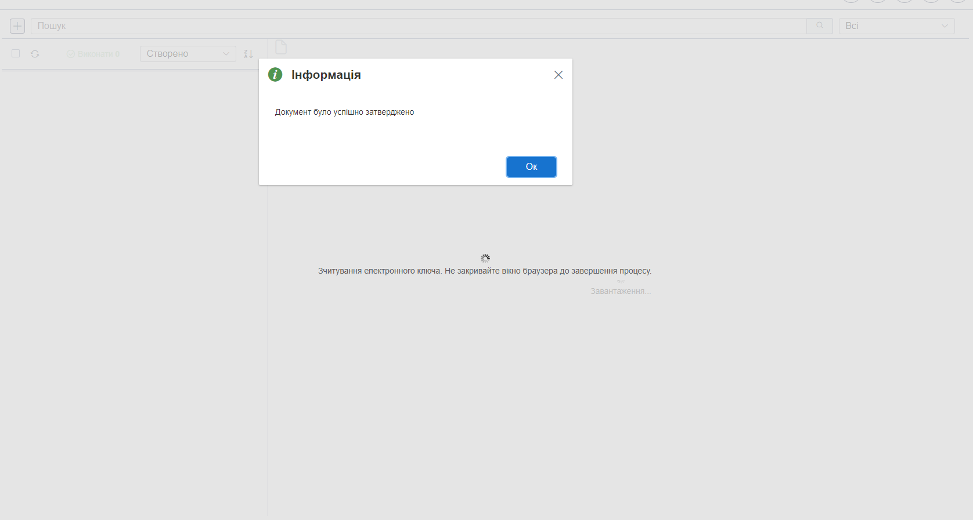

- АРМА отримало документ

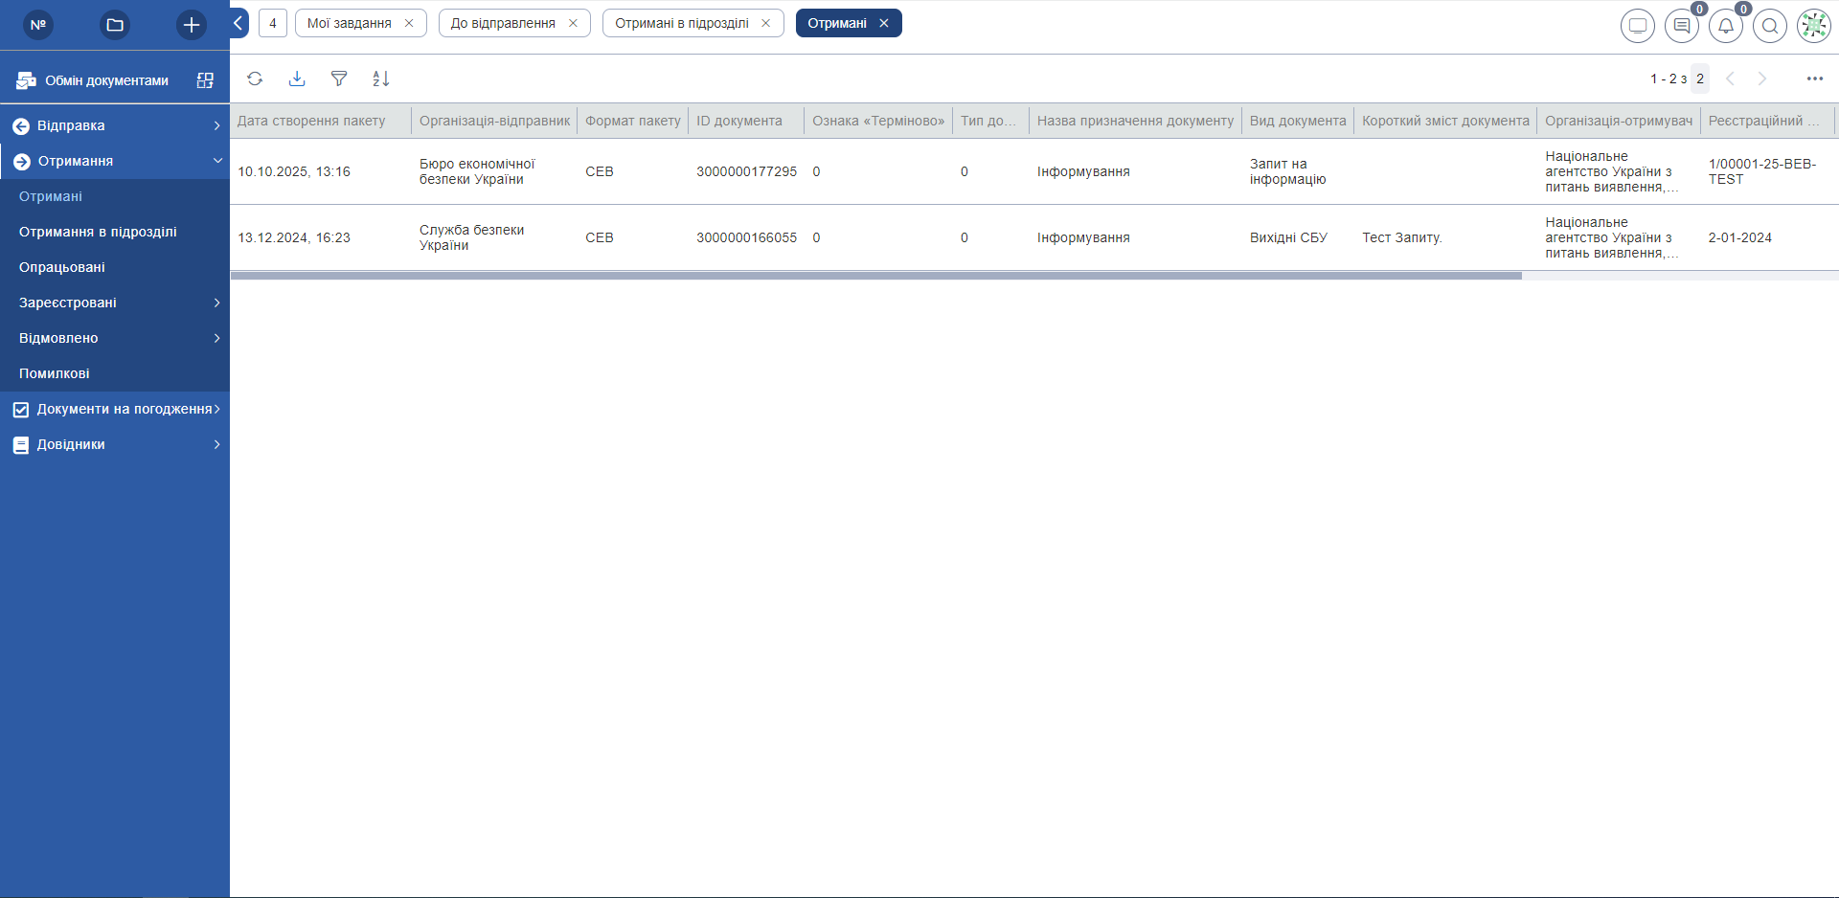

- Перегляд запиту працівником АРМА

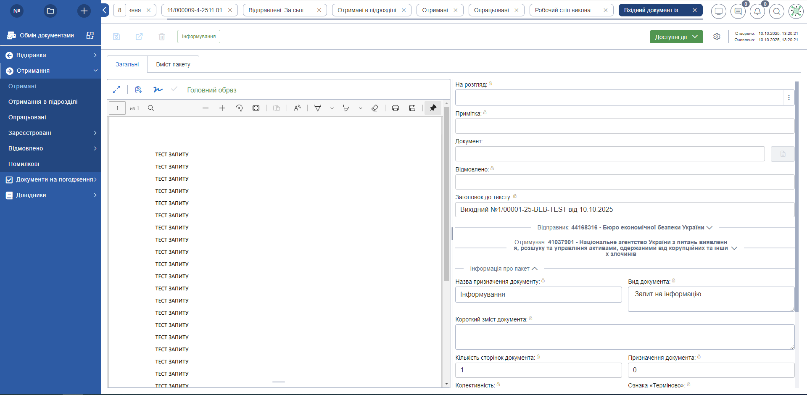

ВІДПОВІДЬ АРМА
- Створення відповіді

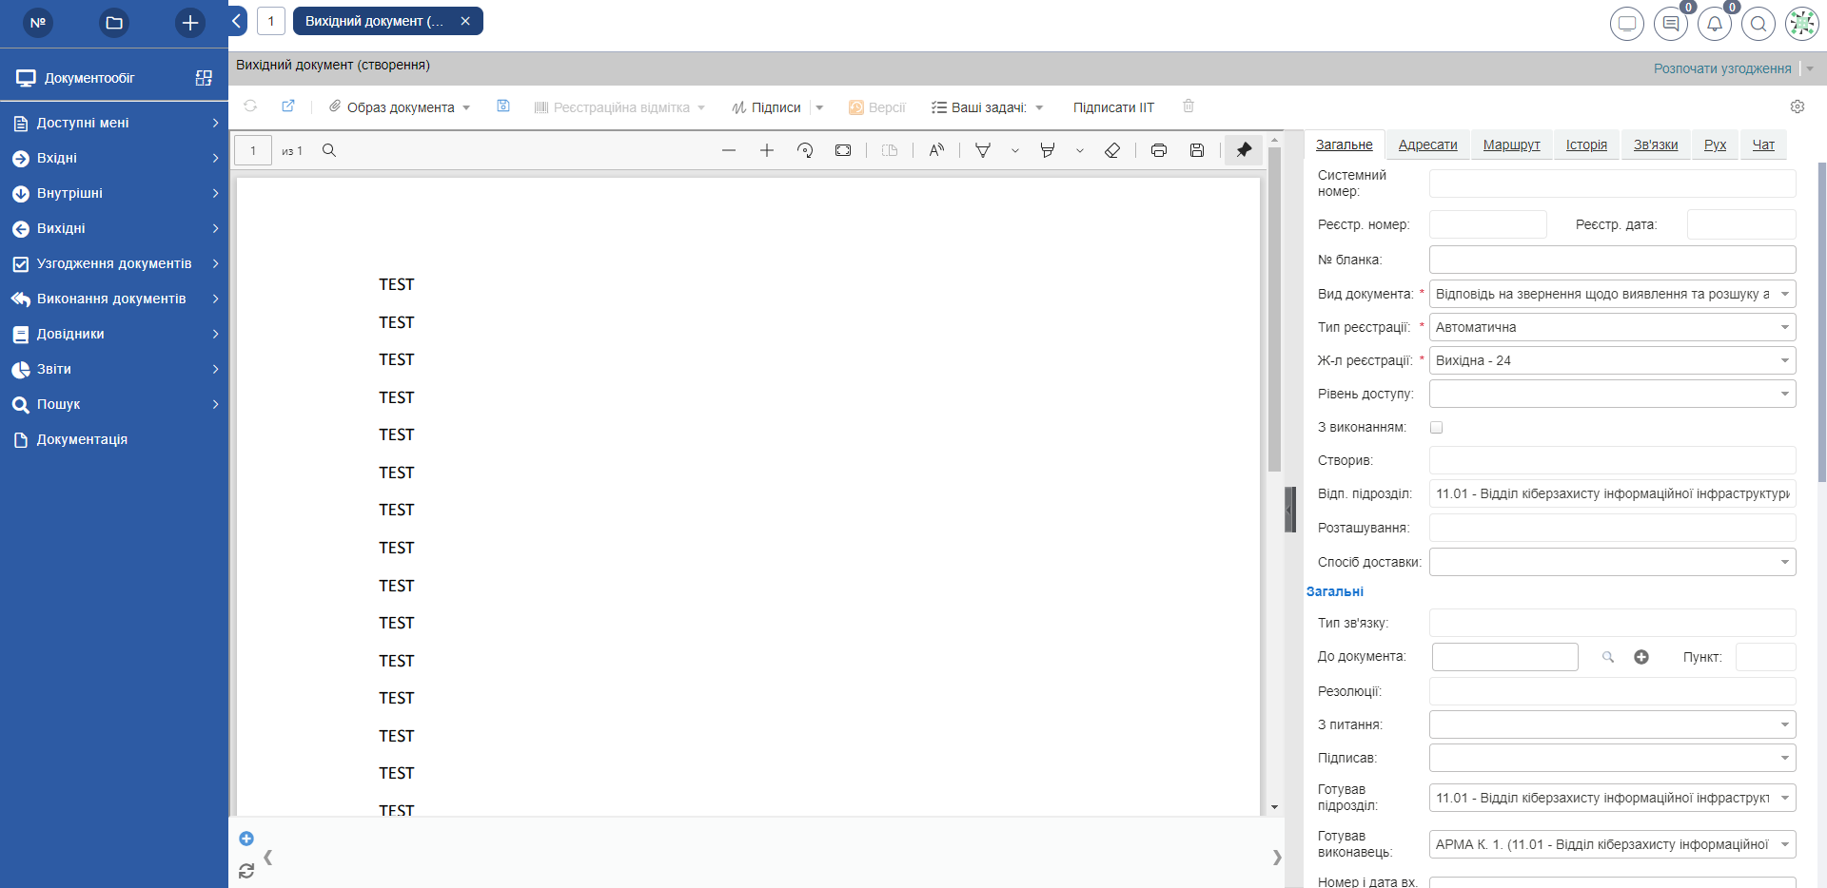

- Вибір кореспондента (Відоповідь)

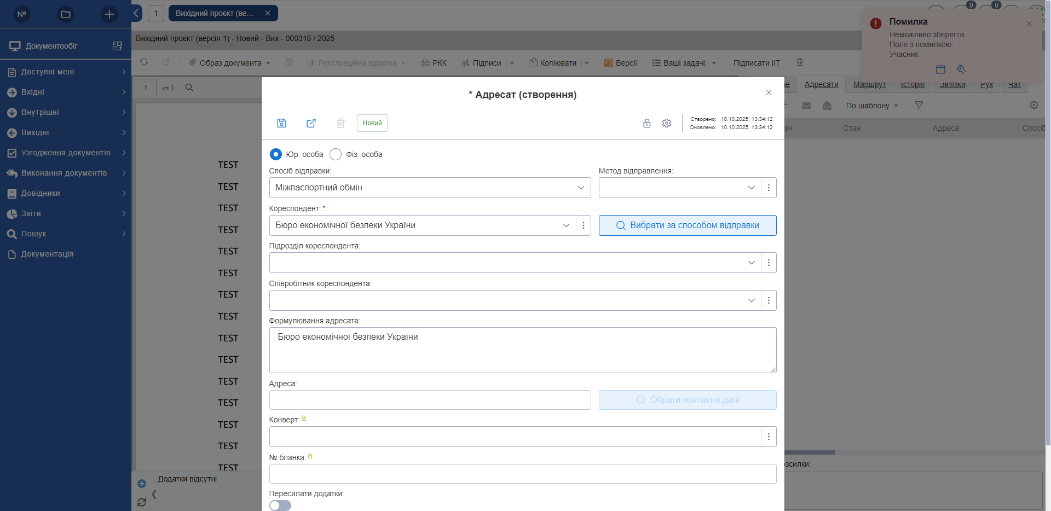

- Затвердження і відправка відповіді

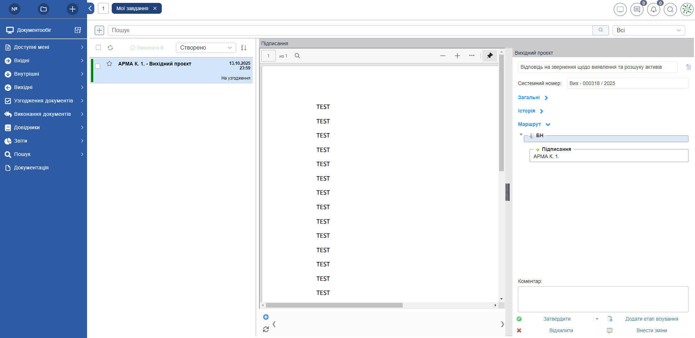

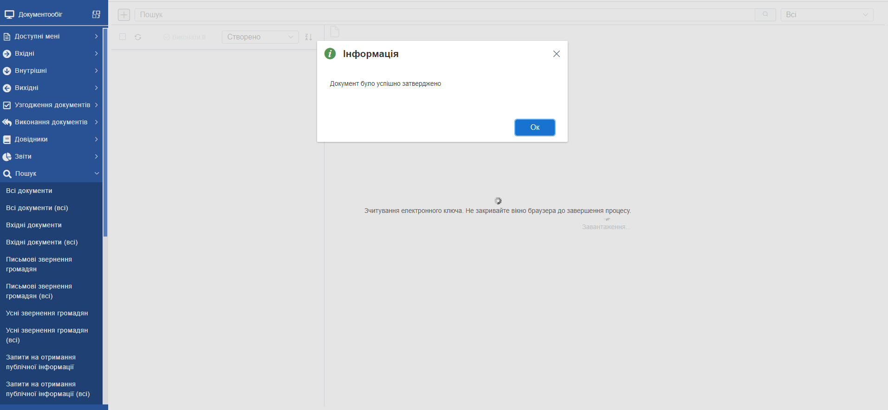

- БЕБ отримало документ

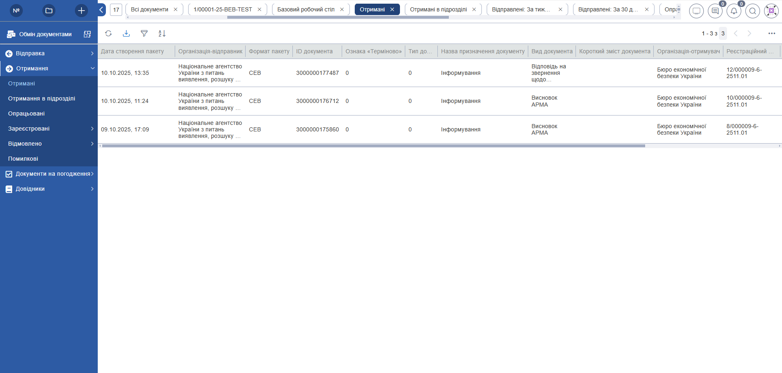

- Працівник БЕБ переглядає відповідь

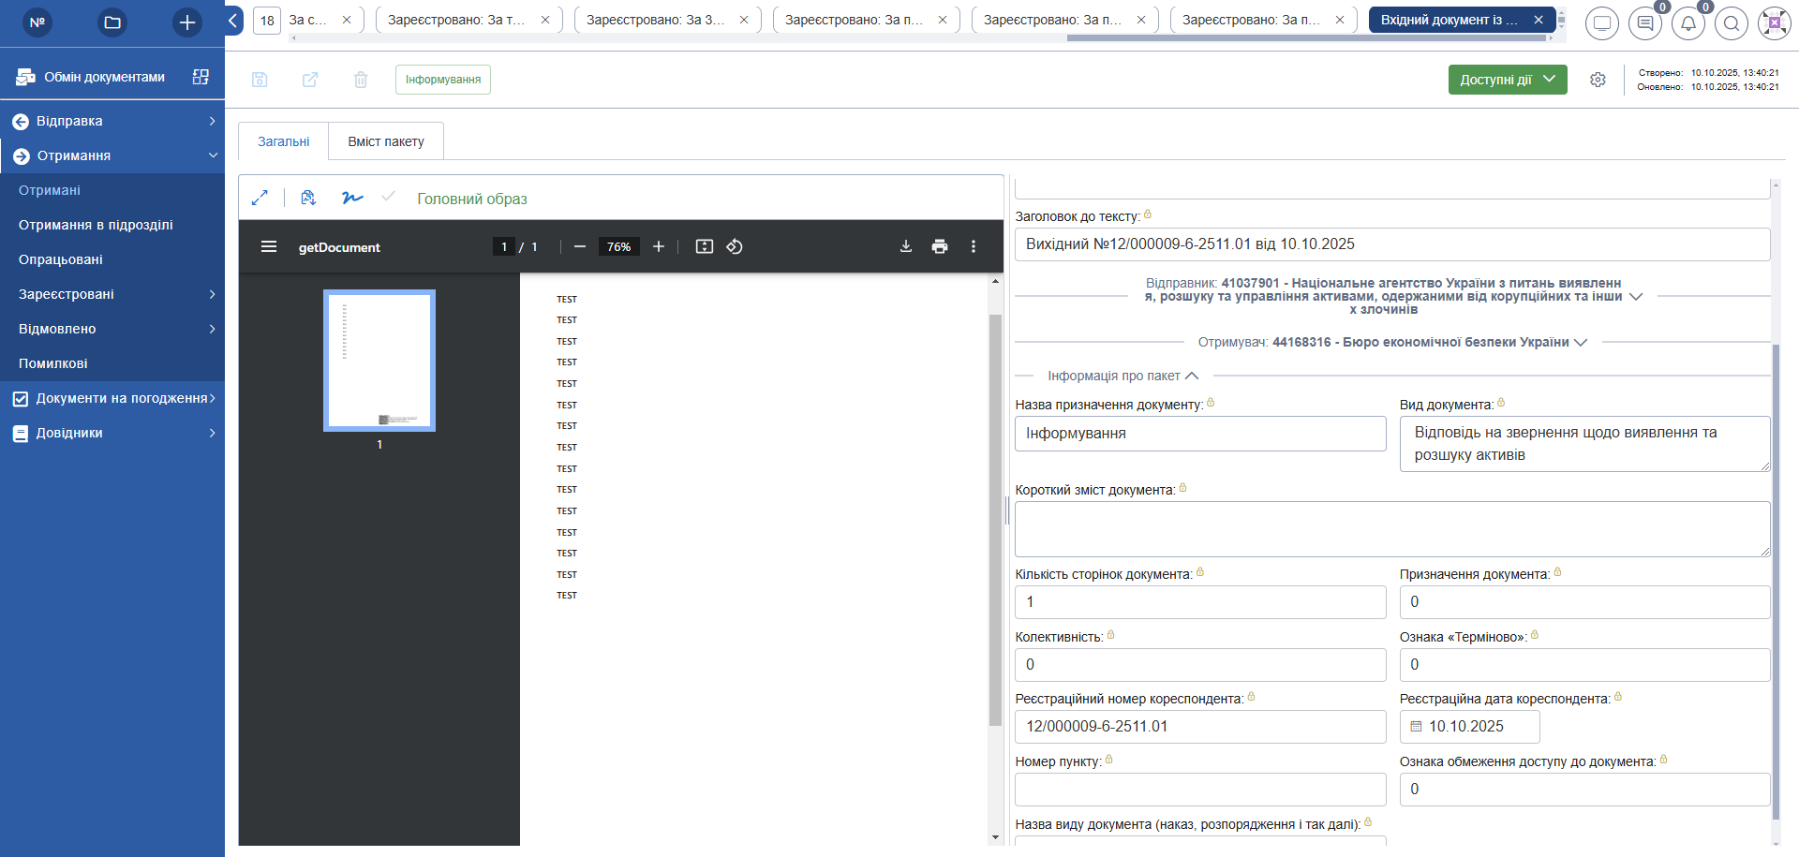

ПРОФІЛІ ПРАЦІВНИКІВ
- Профіль тестового працівника БЕБ
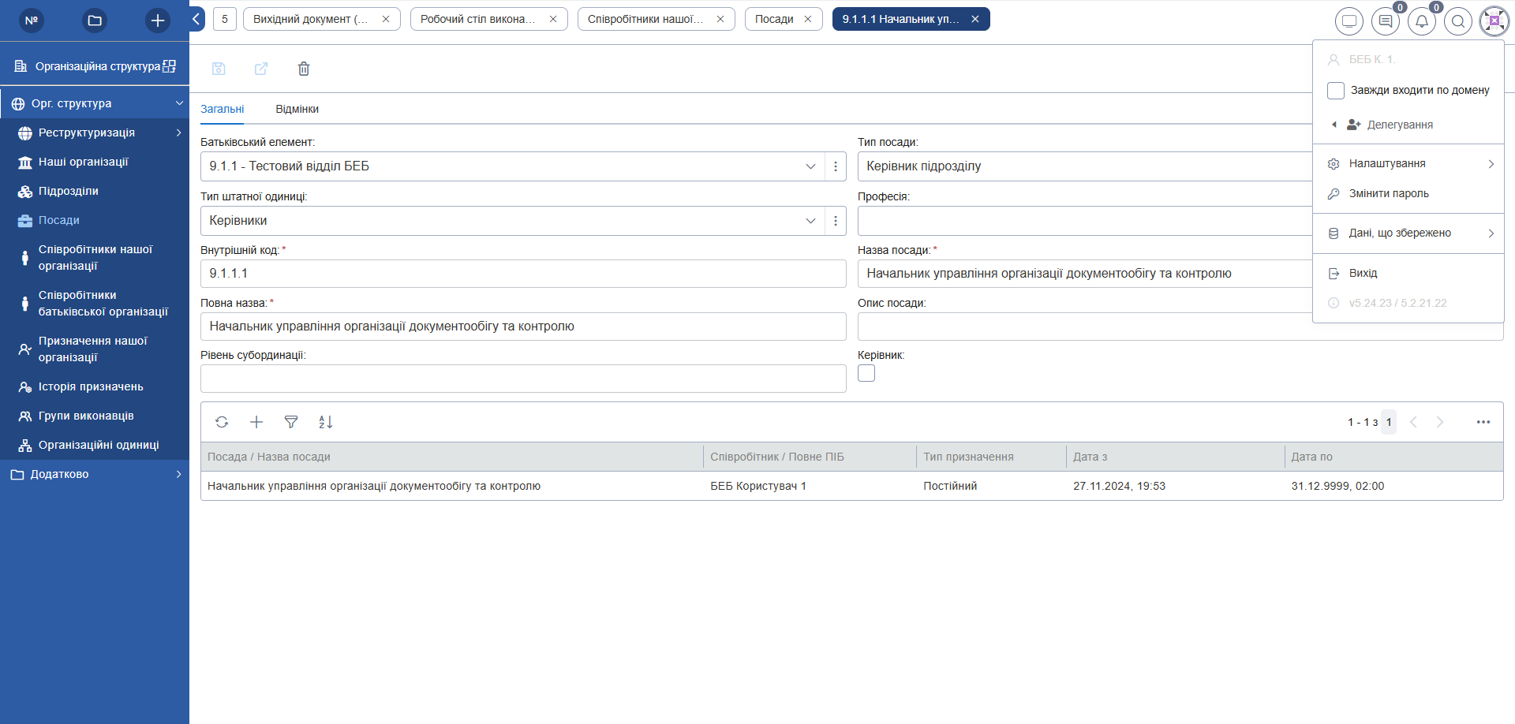

- Профіль тестового працівника АРМА
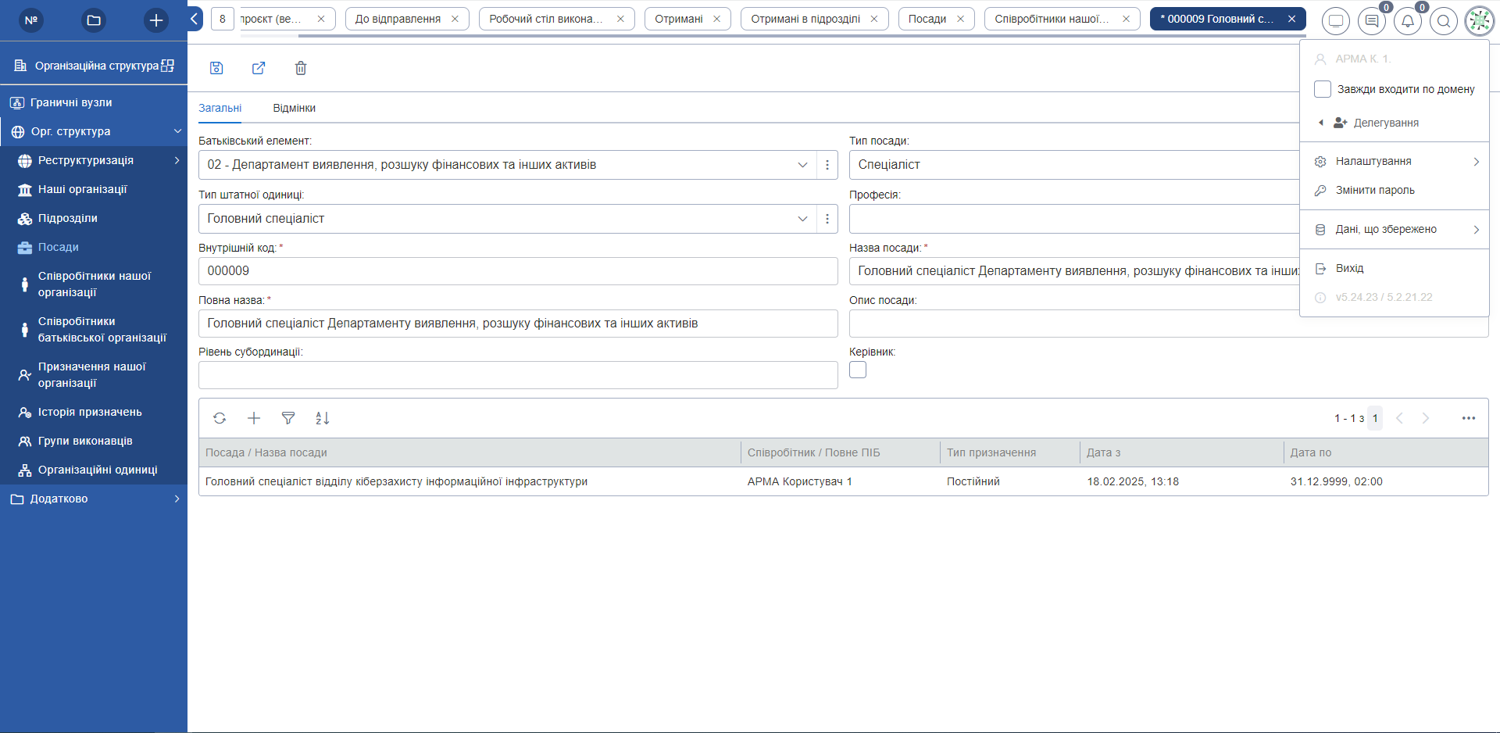

ПЕРЕВІРКА ДОСТУПІВ
Всі документи, які були задіяні в обміні (список глобального адміністратора)

